КІТ 13-А Масюк Г.І 20.04.15 _________ ___________ ______

Група ФІО студента Дата виконання Дата прийому Результат: бал (7/3) Оцінка

Лабораторна робота №2

Тема: «Вивчення базових принципів роботи з Git»

Харків – 2015

***Ход работы:***

Инициализация репозитория и первуй комит.

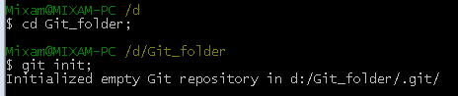

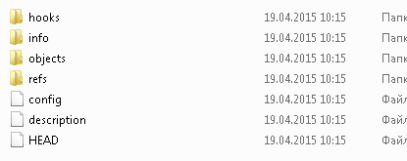

Рис. 1 – Создание репозитория

Файл конфигурации.

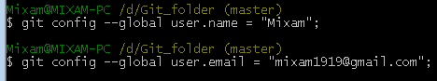

Рисунок 2 – Файл конфигурации

Создаём папку с файлами



Рис. 3 - Файлы проекта

Проверяем статус репозитория

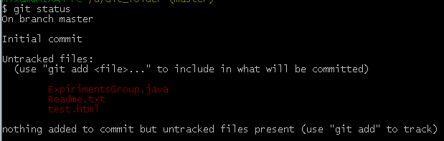

Рис. 4 - Проверяем статус репозитория после добавления файлов

Изменяем файлы и заново коммитим

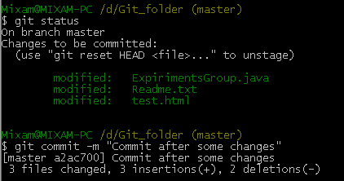

Рисунок 5 – Комит после изменения файлов

Проверяем лог комитов

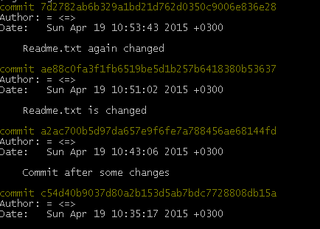

Рис. 6 - Проверяем лог комитов

Вывод всех изменений



Рис. 7 – Изменения за 5 минут

Возвратим состояние 2-го комита

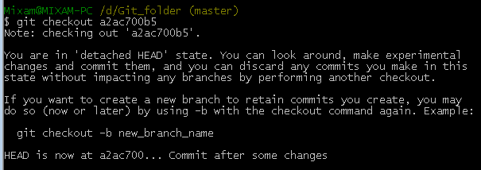

Рис. 7 - Возвратим состояние 2-го комита

Возвратим к последнему комиту

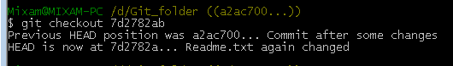

Рис. 8 - Возвратим к последнему комиту

Создадим тег на текущем состоянии репозитория. Изменим данные и возвратимся к тегу.

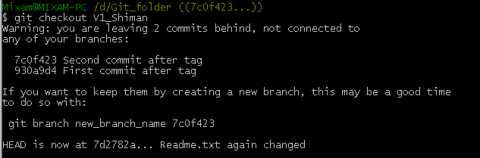

Рис. 9 – Возврат к состоянию с тегом

Возвратимся к последнему состоянию master.

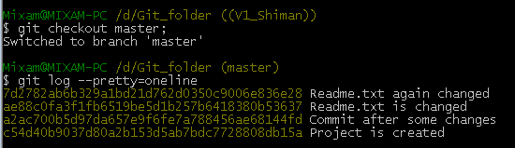

Рис. 10 – Последнее состояние master

Возврат первоначального состояния с помощью функции revert

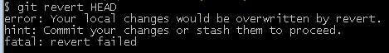

Рис**.** 11 - Возврат первоначального состояния с помощью функции revert

Для возврата состояния файлов выполним reset и checkout.

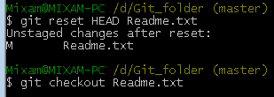

Рис. 12- Возврат состояния

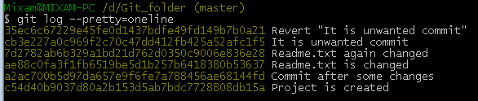

Рис 13 - Лог после revert

**Вывод:** Ознакомился с базовими командами управления системы контроля версий Git.